КЛЮЧИ к МТ ВШ 2013

Задание 1. За каждый правильный ответ 1 балл. Максимально 18.

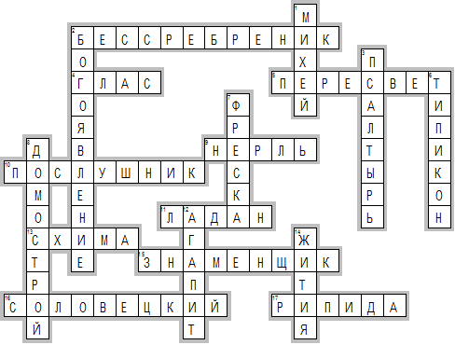

Задание 2. Одна правильная заполненная клетка 1 балл. Максимально 10

Церковное служение | Кем был до призвания к апостольству | Значение имени | Имя
Евангелист, дееписатель, один из 70 апостолов, иконописец | врач | светлый | Лука
Евангелист, Богослов, любимый ученик Спасителя | рыбарь | дар Божий | Иоанн
«Апостол язычников», один из двух первоверховных апостолов | фарисей, гонитель христиан | маленький | Павел
Евангелист, один из 12 апостолов | мытарь | дарованный Богом | Матфей
Наставник евангелиста Марка, один из двух первоверховных апостолов | рыбарь | камень | Петр
Аймурзаева

Задание 3. Одно правильное название 1 балл. Максимально 4
1 клобук 2 митра 3 скуфья 4 камилавка
Бугреев

Задание 4. Заполните пропуски. Одна правильная вставка 0,5 балла. Максимально 3
Когда братия монастыря стала бороться за руководство обителью, Сергий покинул стены будущей Лавры. Когда же братия уговорила его вернуться и стать её пастырем, преподобный сказал: «Желаю лучше учиться, нежели учить; лучше повиноваться, нежели начальствовать; но боюсь суда Божия; не знаю, что угодно Богу; святая воля Господня да будет!»
Урванцева

Задание 5. Один правильный ответ 1 балл. Максимально 10

Задание 5. Вставьте пропущенные имена и ответьте на вопросы.

5.1.1 Андрей Рублёв
5.1.2 инок, монах
5.2.1 Данило (Даниил), Андрей Рублев
5.2.2 Успение Пресвятой Богородицы
5.3.1 Николае (Тропарь равноап. Николаю, просветителю Японии)
5.3.2 XIX-XX
5.4.1 Кирилле, Марие (Тропарь прп. Кириллу и Марие, родителям прп. Сергия Радонежского)
5.4.2 Хотьково, Хотьковский монастырь
5.5.1 Тихона (Тропарь свт. Тихону , патриарху Московскому и всея Руси)
5.5.2 первый
Чухонцева

Задание 6. За каждый правильный ответ 1 балл. Максимально 3
6.1 Свято-Успенская Киево-Печерская Лавра
6.2 Иларион, Митрополит Киевский
6.3 летопись
Нехорошева

Задание 7. За правильно заполненную ячейку в таблице 1 балл. Максимально 5.
Ответ:
Название облачения | Описание облачения
Посох | Знак церковной власти архиерея и управляющего монастырем архимандрита или игумена
Аналав | Перевязь, крестовидно возлагаемая на плечи, спину и грудь, образующая по форме Андреевский крест; часть облачения монаха великой схимы
Мантия | Верхнее одеяние монаха, которое представляет собой длинную, до земли накидку без рукавов с застёжкой на вороте
Апостольник | Женский монашеский головной убор в виде закрывающего плечи плата с округлым вырезом для лица
Ряса | Верхнее (небогослужебное) одеяние лиц духовного звания и монахов – длинная до пят одежда, просторная, с широкими рукавами

Задание 8. За каждое правильное соответствие 1 балл. Максимально 7.

1 | выя |  | А | ладонь
2 | длань |  | Б | левая рука
3 | десница |  | В | палец
4 | ланита |  | Г | плечи
5 | перст |  | Д | правая рука
6 | рамена |  | Е | шея
7 | шуйца |  | Ж | щека

Ответ: 1 — Е; 2 — А; 3 — Д; 4 — Ж; 5 — В; 6 — Г; 7 — Б.

Максимально в работе 60 баллов

